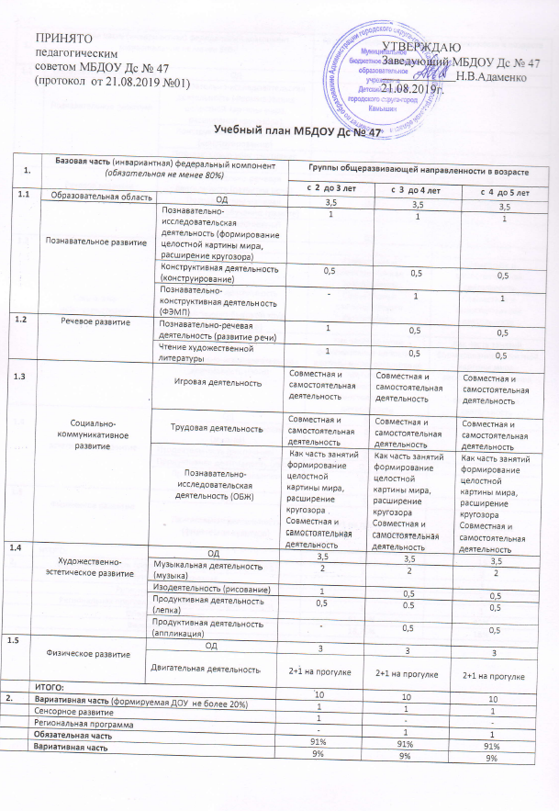
1. | Базовая часть (инвариантная) федеральный компонент  (обязательная не менее 80%) |  | Группы общеразвивающей направленности в возрасте
 |  |  | с 5 до 6 лет | с 6 до 7 лет
1.1 | Образовательные области | ОД | 5 | 7
 | Познавательное развитие | Познавательно-исследовательская деятельность (формирование целостной картины мира, расширение кругозора) | 1 | 1
 |  | Конструктивная деятельность (конструирование) | 1 | 1
 |  | Познавательно-конструктивная деятельность (ФЭМП) | 1 | 2
1.2 | Речевое развитие | Познавательно-речевая деятельность (развитие речи) | 1 | 1
 |  | Познавательно-речевая деятельность (обучение грамоте) | 0,5 | 1,5
 |  | Чтение художественной  литературы | 0,5 | 0,5
1.3 | Социально-коммуникативное развитие | ОД | - | -
 |  | Игровая деятельность | Совместная и самостоятельная деятельность | Совместная и самостоятельная деятельность
 |  | Трудовая деятельность (самообслуживание,  хозяйственно-бытовой труд,  труд в природе) | Совместная и самостоятельная деятельность | Совместная и самостоятельная деятельность
 |  | Познавательно-исследовательская деятельность (ОБЖ) | Как часть занятий формирование целостной картины мира, расширение кругозора  Совместная и самостоятельная деятельность | Как часть занятий формирование целостной картины мира, расширение кругозора  Совместная и самостоятельная деятельность
1.4 | Художественно-эстетическое развитие | ОД | 5 | 5
 |  | Музыкальная деятельность (музыка) | 2 | 2
 |  | Изодеятельность (рисование) | 2 | 2
 |  | Продуктивная деятельность (лепка) | 0,5 | 0.5
 |  | Продуктивная деятельность (аппликация) | 0,5 | 0,5
1.5 | Физическое развитие | ОД | 3 | 3
 |  | Двигательная деятельность (физическая культура) | 2+1 на прогулке | 2+1 на прогулке
 | ИТОГО: |  | 13 | 15
2. | Вариативная часть (формируемая ДОУ – не более 20%) |  | 2 | 2
 | Экологическая программа |  | 1 | 1
 | Региональная программа |  | 1 | 1
 | Региональная программа по финансовой грамотности |  | 1 | 1
 | Обязательная часть |  | 81,25% | 82%
 | Вариативная часть |  | 18,75% | 18%

Учебный план МБДОУ Дс № 47
по дополнительной образовательной услуги
(кружковой работе)

Образовательная область | Кружок | Возрастная группа | Кол-во занятий в неделю | Длительность занятий | Автор и название программы
Познавательное  развитие | «Почемучка» | Подготовительная к школе группа | 1 | 30 мин | Ковинко Л.В. «Секреты природы – это так интересно»»
Физическое развитие | «Старт» | Старшая группа | 1 | 25 мин | Веркозина Л.Г. «Гимнастика для детей 5-7 лет»
Социально-коммуникативное развитие | «Веселая кухня» (тестопластика) | 2 младшая группа | 1 | 15 мин | Силаева К., Михайлова И. «Соленое тесто, Большая книга поделок»
Социально-коммуникативное развитие | «Учимся общаться» | Коррекционная группа №11 | 1 | 25 мин | Л.М.Костина  «Игровая терапия с тревожными детьми»
Познавательное развитие | «Оригами» | Средняя группа | 1 | 20 мин | Богатеева З.А. «Чудесные поделки из бумаги»,  Тарабарина Т.И. «Оригами и развитие ребенка»
Художественно-эстетическое развитие | «В гостях у сказки» | 2 младшая группа | 1 | 15 мин | Доронова Т.Н. «Театрализованная деятельность детей 4-6 лет. Методическое пособие для воспитателей дошкольных образовательных учреждений»
Познавательно-речевое развитие | «Болтунишки» | Средняя группа | 1 | 20 мин | Ушакова О.С «Программа развития связной речи дошкольников»
Художественно-эстетическое развитие | «Пластилиновое чудо» | 1 младшая группа | 1 | 10 мин | Е.А.Янушко «Лепка с детьми раннего возраста»; Г.Н. Давыдова «Пластилинография для малышей»
Познавательное развитие | «В гостях у природы» | Подготовительная к школе группа | 1 | 30 мин | Богусловская З.М.  «Развивающие игры с детьми дошкольного возраста»; Зубкова Н.М. «Воз и маленькая тележка чудес»
Художественно-эстетическое развитие | «Разноцветные ладошки» | старшая группа | 1 | 25 мин | И.А.Лыкова  «Цветные ладошки»
Художественно-эстетическое развитие | «Юные художники» | Старшая группа | 1 | 25 мин | Доронова Т.Н. «Изобразительная деятельность и эстетическое развитие дошкольников»
Социально-комуникативное развитие | Семейный клуб «Мы вместе» | Коррекционная группа №7 | 0,25 | 30 мин | С.Г.Шевченко «Подготовка детей к школе с ЗПР»

